09.10.2020

У переписи появилась своя почтовая марка
В России в обращение вышла почтовая марка, посвященная Всероссийской переписи населения.
Марка выпущена тиражом 432 тыс. экземпляров. В крупные почтовые отделения Челябинской области поступило 4800 экземпляров. Номинал марки составляет 23 рубля - этого достаточно, чтобы отправить конверт с письмом в любой регион России.
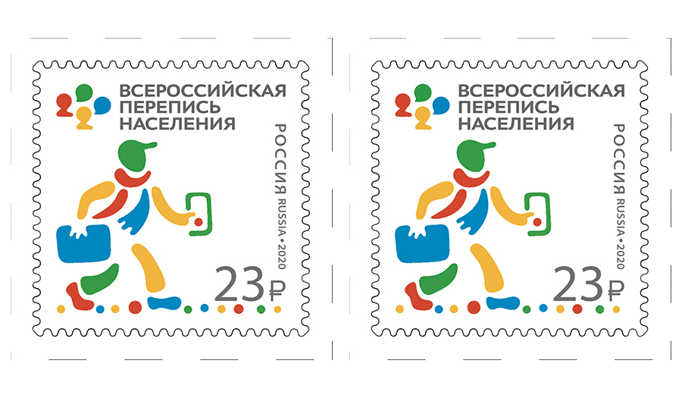Автор марки — художник-дизайнер Александр Поварихин. Он изобразил переписчика с фирменной сумкой и планшетом в руках.
Дополнительно к выпуску почтовой марки изданы конверты первого дня и изготовлены штемпели специального гашения для Москвы, Санкт-Петербурга, Хабаровска, Благовещенска, Владивостока, Краснодара, Пскова и Саранска.
Всероссийская перепись населения пройдет в апреле 2021 года, а на труднодоступных и удаленных территориях страны она началась 1 октября и продлится до 30 июня 2021 года.

Территориальный орган Федеральной службы
государственной статистики по Челябинской области (Челябинскстат)
Интернет-адрес: https://chelstat.gks.ru; э/п: p74@gks.ru
Телефон: (351) 265-58-19

